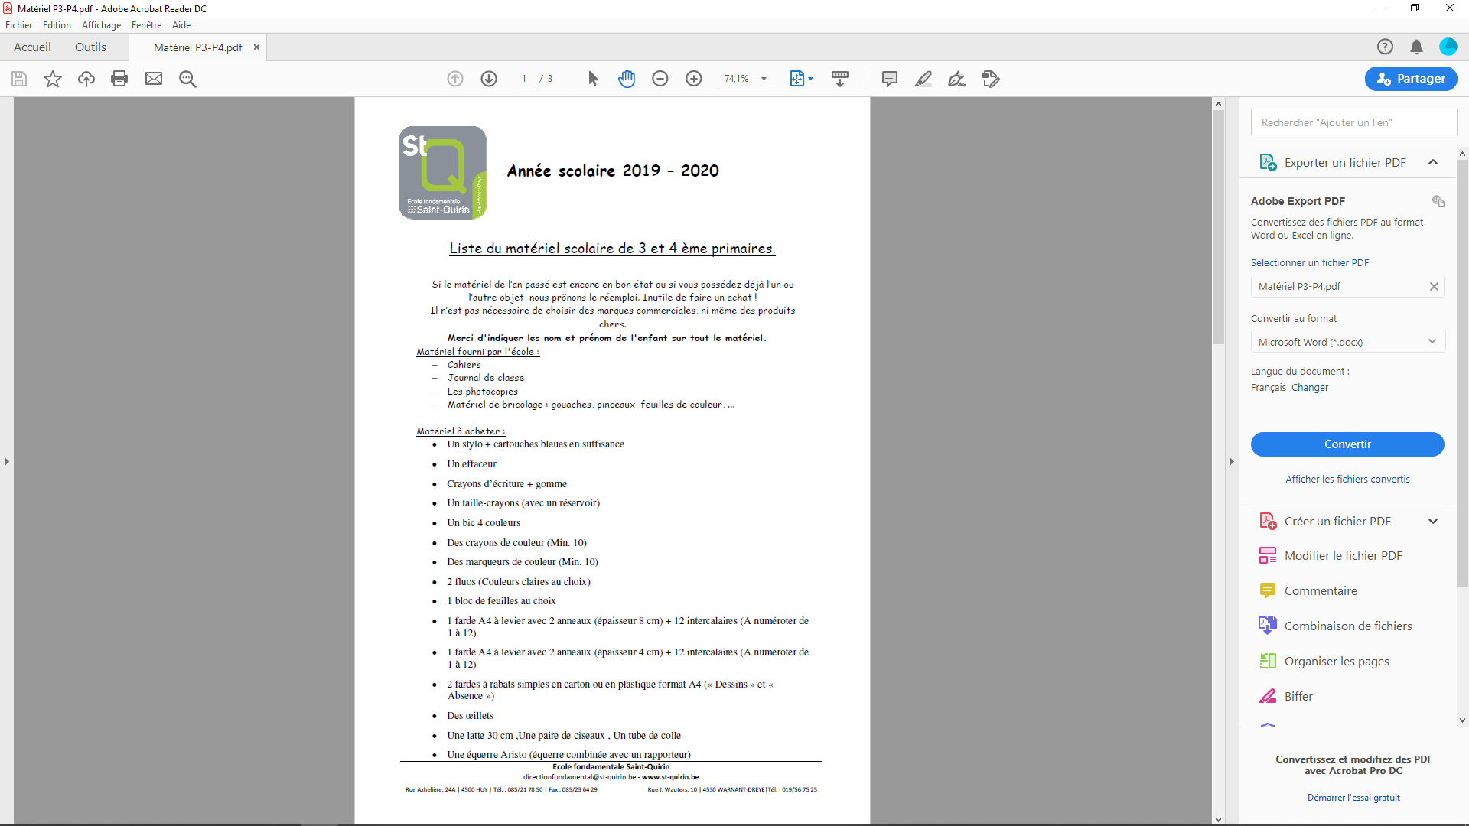

Année scolaire 2020-2021

* Un stylo + cartouches bleues en suffisance
* Un effaceur
* Crayons d’écriture + gomme
* Un taille-crayon (avec un réservoir)
* Un bic 4 couleurs
* Des crayons de couleur (Min. 10)
* Des marqueurs de couleur (Min. 10)
* 2 fluos (Couleurs claires au choix)
* 1 bloc de feuilles au choix (pour des dessins ou des brouillons)
* 1 farde A4 à levier avec 2 anneaux (épaisseur 8 cm) + 12 intercalaires (A numéroter de 1 à 12)
* 1 farde A4 à levier avec 2 anneaux (épaisseur 4 cm) + 12 intercalaires (A numéroter de 1 à 12)
* 2 fardes à rabats simples en carton ou en plastique format A4 (« Dessins » et « Absences »)
* Une latte 30 cm
* Une paire de ciseaux
* Un tube de colle
* Une équerre Aristo (équerre combinée avec un rapporteur)
* Un compas
* Dictionnaire (Robert de poche de préférence)
* Bescherelle de conjugaison
* Une petite calculatrice
* Deux boîtes de mouchoirs

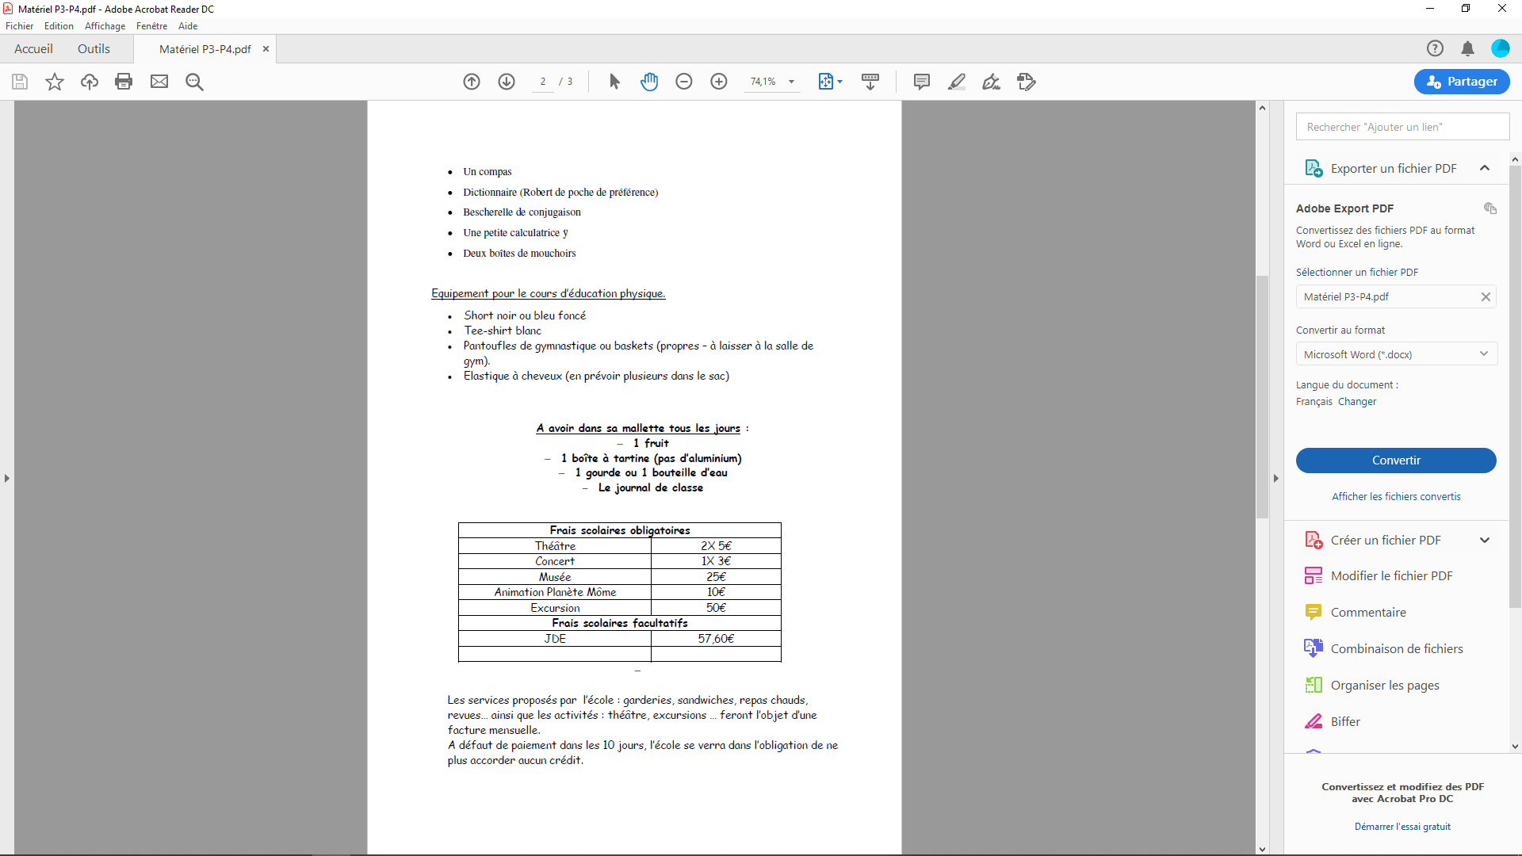

|  |  |
| --- | --- |
| Frais scolaires obligatoires | |
| Théâtre | 2 x 5 € |
| Concert | 1 x 3 € |
| Planètes Mômes | 5 € |
| Animation musicale | 15 € |
| Autres (Excursions,…) | 70 € |
| Classes vertes | 180 € |
| Frais scolaires facultatifs | |
| Dauphin | 40 € |
| Tirelire | 30 € |